НАЦІОНАЛЬНИЙ ТЕХНІЧНИЙ УНІВЕРСИТЕТ УКРАЇНИ

«КИЇВСЬКИЙ ПОЛІТЕХНІЧНИЙ ІНСТИТУТ»

ФАКУЛЬТЕТ ІНФОРМАТИКИ І ОБЧИСЛЮВАЛЬНОЇ ТЕХНІКИ

КАФЕДРА ОБЧИСЛЮВАЛЬНОЇ ТЕХНІКИ

**Лабораторна робота №6**

з дисципліни **«**Архітектура комп’ютерів 2**»**

Виконав:

студент 3 курсу

групи ІВ-81

Юхимчук Я. М.

Перевірив:

Каплунов А. В.

Київ 2020 р.

**Посилання на репозиторій:** https://github.com/darkness8129/ak-2-labs/tree/master/lab6

**Лістинг коду:**

/*

 * Copyright (c) 2017, GlobalLogic Ukraine LLC

 * All rights reserved.

 *

 * Redistribution and use in source and binary forms, with or without

 * modification, are permitted provided that the following conditions are met:

 * 1. Redistributions of source code must retain the above copyright

 *    notice, this list of conditions and the following disclaimer.

 * 2. Redistributions in binary form must reproduce the above copyright

 *    notice, this list of conditions and the following disclaimer in the

 *    documentation and/or other materials provided with the distribution.

 * 3. All advertising materials mentioning features or use of this software

 *    must display the following acknowledgement:

 *    This product includes software developed by the GlobalLogic.

 * 4. Neither the name of the GlobalLogic nor the

 *    names of its contributors may be used to endorse or promote products

 *    derived from this software without specific prior written permission.

 *

 * THIS SOFTWARE IS PROVIDED BY GLOBALLOGIC UKRAINE LLC ``AS IS`` AND ANY

 * EXPRESS OR IMPLIED WARRANTIES, INCLUDING, BUT NOT LIMITED TO, THE IMPLIED

 * WARRANTIES OF MERCHANTABILITY AND FITNESS FOR A PARTICULAR PURPOSE ARE

 * DISCLAIMED. IN NO EVENT SHALL GLOBALLOGIC UKRAINE LLC BE LIABLE FOR ANY

 * DIRECT, INDIRECT, INCIDENTAL, SPECIAL, EXEMPLARY, OR CONSEQUENTIAL DAMAGES

 * (INCLUDING, BUT NOT LIMITED TO, PROCUREMENT OF SUBSTITUTE GOODS OR SERVICES;

 * LOSS OF USE, DATA, OR PROFITS; OR BUSINESS INTERRUPTION) HOWEVER CAUSED AND

 * ON ANY THEORY OF LIABILITY, WHETHER IN CONTRACT, STRICT LIABILITY, OR TORT

 * (INCLUDING NEGLIGENCE OR OTHERWISE) ARISING IN ANY WAY OUT OF THE USE OF THIS

 * SOFTWARE, EVEN IF ADVISED OF THE POSSIBILITY OF SUCH DAMAGE.

 */

#include <linux/init.h>

#include <linux/module.h>

#include <linux/moduleparam.h>

#include <linux/printk.h>

#include <linux/types.h>

#include "linux/slab.h"

#include "linux/ktime.h"

MODULE_AUTHOR("Yaroslav Yukhymchuk IV-81");

MODULE_DESCRIPTION("AK-2 Lab 5");

MODULE_LICENSE("Dual BSD/GPL");

static uint number = 1;

module_param(number, uint, S_IRUGO);

MODULE_PARM_DESC(number, "How many times print hello world");

struct own_list_head {

  struct own_list_head *next;

  ktime_t time;

};

static struct own_list_head *head;

static int __init initter(void)

{

  uint i = 0;

  struct own_list_head *p_elem;

  struct own_list_head *c_elem;

  printk(KERN_INFO "number: %d\n", number);

  if (number == 0) {

    printk(KERN_WARNING "Parameter is 0\n");

  } else if (number >= 5 && number <= 10) {

    printk(KERN_WARNING "Parameter is between 5 and 10\n");

  } else if (number > 10) {

    printk(KERN_ERR "Parameter is greater than 10\n");

    return -EINVAL;

  }

  if (number > 0) {

    head = kmalloc(

    sizeof(struct own_list_head *),

    GFP_KERNEL

    );

    head->next = NULL;

    head->time = ktime_get();

    printk(KERN_INFO "Hello, world!\n");

  }

  c_elem = head;

  for (i = 1; i < number; i++) {

    printk(KERN_INFO "Hello, world!\n");

    p_elem = c_elem;

    c_elem = kmalloc(

    sizeof(struct own_list_head *),

    GFP_KERNEL

    );

    c_elem->next = NULL;

    c_elem->time = ktime_get();

    p_elem->next = c_elem;

  }

  return 0;

}

static void __exit exitter(void)

{

  struct own_list_head *c1 = head;

  struct own_list_head *c2;

  while (c1 != NULL) {

    c2 = c1;

    pr_info("Time: %lld\n", c1->time);

    c1 = c2->next;

    kfree(c2);

  }

}

module_init(initter);

module_exit(exitter);

**Результати:**

**number=1:**

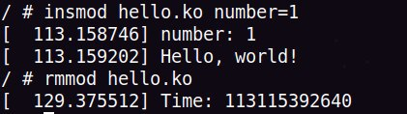

**number=4:**

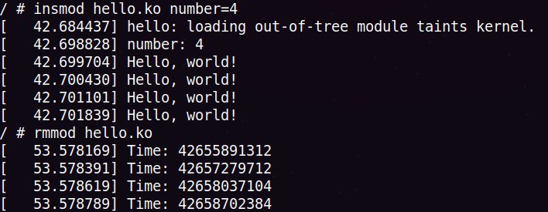

**number=7:**

